Проект в подготовительной к школе группе

**по теме «Зимние забавы»**

Разработчик проекта воспитатель:

Симоненко О.А.

Февраль 2020

**Актуальность**:

Зима – это время самых интересных занятий: время кататься на санках, лыжах, коньках. Зима это не один день, а целых три месяца! Как сделать, чтобы это время было наполнено веселыми развлечениями, увлекательными занятиями, а главное, интересным и познавательным для детей? Существует масса замечательных народных игр и забав. Поэтому, я решила подобрать весь необходимый материал по данной теме, для того, чтобы расширить представление детей о зимних забавах и развлечениях, воспитать любовь к родной природе, к русской зиме, а самое главное - сделать незабываемым  для моих воспитанников это сказочное время года.

**Цель проекта**:

Систематизировать представления о зимних играх - забавах, зимних видах спорта.

**Тип проекта**: информационно-творческий.

**Вид проекта**: краткосрочный (1-15февраля)

**Участники проекта**: дети подготовительной группы, воспитатели, родители.

**Проблема**: Снижение физической активности у детей дошкольного возраста.

**Задачи проекта**:

1.Формировать желание заниматься зимними видами спорта.

2.Развивать потребность в двигательной активности.

3.Подвести к пониманию важности и полезности занятий зимними видами спорта на воздухе для укрепления и закаливания своего организма.

4.Способствовать расширению кругозора о зимних играх, видах спорта.

**Формы и методы реализации проекта**:

Тематические занятия, беседы, проведение викторины, изготовление поделок, чтение сказок, презентации, рассматривание иллюстраций к сказкам, сюжетно - ролевые, дидактические игры, просмотр мультфильмов, прослушивание аудиозаписей.

**Содержание проекта**:

- провести занятия познавательного цикла по ознакомлению с видами зимних видов спорта;

-организовать творческую деятельность детей: рисование, рассматривание иллюстраций, конструирование из бумаги, лепка и т.д.

-вместе с детьми изготовить коллективную работу: « Зимние забавы»

-привлечь детей и родителей к сооружению на участке снежных фигур;

-познакомить детей с техникой катания на лыжах;

-организовать на улице Квест « Зимние забавы»

**Ожидаемый результат**:

Участие в зимних забавах (катание на санках, катание на лыжах, катание на тюбингах, катание с горки);

Воспитание любознательности и эмоциональной отзывчивости.

**1 этап:** организационный

Провести организационные мероприятия по подготовке **проекта**.

1. Подбор литературы по теме **проекта**.

2. Подбор мультфильмов по данной теме.

3. Изучение темы «**Зимние развлечения**» на интернет-сайтах.

4. Выявить у детей уровень знаний по данной теме.

5. Развитие игровой деятельности.

6. Работа с родителями.

7. Обсуждение с детьми темы **проекта**.

Сбор и подготовка всех технических средств для проведения **проекта**.

**2 этап:** Основной

**1.Речевое развитие**: чтение произведений:  чтение стихов А. Бродский «Снежная баба», загадок и пословиц о **зимних играх - забавах**;

экскурсии по территории вокруг детского сада;

рассматривание картин и иллюстраций по данной тематике;

презентация «**Зимние забавы**»;

просмотр мультфильмов: «Снеговик-почтовик», «Шайбу, шайбу», «Метеор».

**2. Познавательное развитие**: беседы с детьми «**Зимние забавы**»,

«Что ты нам нравится зимой?», «Весело зимой», «Зимние игры и забавы», «Как обезопасить себя во время катания на санках, ватрушках, коньках»,

«Раз морозною зимой», «Какие бывают игрушки», «Зимние виды спорта» (Презентация).

**3. Художественно-эстетическое развитие**:

Рисование:

«Наши зимние забавы», «Лыжник», «Весело качусь я под гору в сугроб», «Дети гуляют зимой на участке», «Мой любимый вид спорта», «Безопасные зимние забавы».

Аппликация: «Снеговик», «Любимые виды спорта».

Лепка: «Зимние забавы», «Саночки».

**4. Физическое развитие**: снежки «Попади в цель», «Заморожу», «Мороз Синий нос и мороз Красный нос», «Спортивная фигура на месте замри», «Весёлый хоровод», «Льдинки и снежинки»,«Два мороза», «Снежный ком», «Льдинки, ветер и мороз», «Зимние забавы», «Не упади на льду», «Зима пришла»,  «Снежная карусель».

**5. Социально-коммуникативное развитие**:  дидактические игры: «Приметя зимы», «Опасно - неопасно», «Если бы не было зимы, то…»,

«Что бывает зимой?»», «Назови виды спорта», «Зимние забавы»,

«Доскажи словечко», «Найди пару», «Четвёртый лишний». Сюжетно-ролевые игры: «Поездка в зимний лес», «Семья. Заболел ребёнок» «Доктор. На приёме у врача»,

Совместная деятельность воспитателя с детьми: изготовление коллажа «**Зимние забавы**».

Работа с родителями: участие родителей в пополнении предметно-развивающей среды и книжного уголка, помощь родителей в сооружении фигур из снега.

**3. Заключительный этап:**

1. Проведение итогового мероприятия по **проекту**: развлечение «**Зимние забавы**».

**ПРИЛОЖЕНИЕ**

**Рисование. Коллективная работа "Наши зимние забавы "**

**Цели и задачи**: закреплять умение передавать в рисунке своё отношение к зимним играм; развивать воображение, восприимчивость к происходящему, воспитывать чувство открытости, коллективизма, сотрудничества.

Материалы: П. Чайковского "Времена года", иллюстрации с изображением зимних видов спорта, альбомный лист разные изобразительные материалы, кисточки, баночки, салфетки, подставки двух разных размеров.

Предварительная работа: наблюдение за играми детей на целевых и ежедневных прогулках, чтение стихов, рассказов о зимних забавах.

**Ход работы:**

Вводная часть. Рассматривание иллюстраций с изображением зимних игр. Детям предлагается рассмотреть репродукции картины, иллюстрации с изображением зимних игр.

Словесная игра "Подскажи словечко".

Белый снег покрыл поля и сёла, в серебре деревья и дома.

Я качу с горы такой весёлой!

Здравствуй раскрасавица. (Зима)

На стекле букет из роз рисовал весь день… (Мороз)

Начинает календарь месяц с именем…. (Январь)

- О каком времени года идет речь?

Подготовка к работе детей. В какие игры зимой вы любите играть? Какое настроение у вас во время игры?

Выполнение работы детьми. Воспитатель предлагает детям нарисовать любимое занятие зимой. Звучит тема:"Зима" из альбома П. И. Чайковского "Времена года".

Физкультминутка "Как на горке снег, снег" (сопровождать речь движениями) .

Как на горке-снег, снег

Поднять руки вверх, на слова снег, снег

И под горкой - снег, снег,

Опустили руки вниз.

И на елке-снег, снег,

Соединить ладошки над головой "домиком".

И под елкой -снег, снег.

Опустить руки вниз.

А под елкой спит медведь.

Положить ладошку под щеку и закрыть глаза.

тише, тише. Не шумите!

Погрозить пальцем. (И. Токмакова)

Походу самостоятельной деятельности воспитатель подходит к каждому ребёнку, наблюдает за работой. В случае затруднений советует и помогает, к примеру, отмечает различные способы изображения детей в движении, цвета, снежного убранства.

Заключительная часть.Дети составляют рассказы о любимых зимних забавах с друзьями.

**Художественное творчество. Тема: «Лыжник»**

**Цели и задачи**: продолжать учить передавать разнообразные движения человека ( ходьба, стойка, бег) в лепке из пластилина, закрепить способ лепки из цилиндра (валика), надрезанного с двух концов, развивать способности к формообразованию, воспитывать желание передавать в работе несложные взаимоотношения между действующими лицами.

Материалы: иллюстрации с лыжниками, пластилин, стека, доска для лепки.

Интеграция: Наблюдение во время прогулок с семьей, беседа о спортивных соревнованиях. Анализ особенностей строения человека, соотнесение по величине и пропорции частей фигуры.

Взаимодействие с семьей. Побеседовать с родителями о значении зарядки, активного отдыха для здоровья детей и развития семейных отношений.

**Конспект беседы о лыжах с детьми подготовительной группы**

Цель:  
познакомить детей с историей возникновения лыж их видами и назначением; расширять знания детей о видах спорта, в которых лыжи являются главным снаряжением; развивать у детей стремление к укреплению и сохранению своего собственного здоровья посредством занятий физической культурой и спортом; формировать у детей интерес к различным видам спорта.  
Ход  
  
Скользили лыжи вразнобой –  
Вперед одна, назад другая.  
Смеялись лыжи надо мной,  
Носы упрямо задирая.  
Но я еще упрямей был –  
Я их кататься научил.  
- Ребята! Вы поняли, что сегодня разговор пойдет о лыжах. Я хочу рассказать вам, как появились лыжи.  
Вы представить себе не можете, как давно появились лыжи. Давным-давно на них ходили охотники-индейцы. Лыжи у индейцев были небольшие по длине, но очень широкие. Это позволяло людям ходить по глубокому снежному покрову, не проваливаясь. Лыжи прикреплялись к валенкам специальными мягкими завязками. А еще у индейцев лыжи были оббиты мехом, потому что индейцы – это хорошие охотники, они любили украшать свои вещи мехами из убитых ими животных.  
Кто из вас умеет кататься на лыжах? А знаете ли вы, что лыжи бывают разные: деревянные, полупластиковые, пластиковые?  
На деревянных лыжах хорошо кататься, когда снег сухой. А когда снег сырой, то он прилипает к лыжам. Чтобы лыжи скользили по снежному покрову, приходится пользоваться специальными мазями.  
Спортсмены бегают на полупластиковых и пластиковых лыжах.  
современные лыжи стали легче и уже, чем раньше; крепления на них жесткие, металлические, предназначенные для специальных лыжных ботинок. Созданы горные лыжи, на которых можно по крутым горным спускам с огромной скоростью проходить большие расстояния, прыгать с трамплина. Сейчас спортсмены научились фигурному катанию на лыжах. Такой вид спорта называется фристайл. Вы даже можете посмотреть выступления по фристайлу по спортивному каналу на телевидении. Крепление ботинок на них такое прочное, что, кажется, ноги вмонтированы в лыжи, и малейшее движение ногой вызывает другое направление движения лыж.  
Охотники до сих пор продолжают ходить по бездорожью в поисках добычи на широких лыжах, чтобы не проваливаться в снегу.  
Катание и бег на лыжах, ребята, очень полезны для здоровья.  
Но необходимо знать, что можно упасть при катании на лыжах, поэтому нужно правильно кататься.  
Что значит, правильно кататься на лыжах, кто знает?  
При ходьбе и спуске ноги должны быть немного согнуты, ноги ставить чуть-чуть врозь, туловище наклонить немного вперед, особенно при спуске. Руки вместе с палками отводятся назад немного врозь.  
Ребята! Кто знает, как правильно брать лыжи из стойки? Правильно, брать лыжи надо за их середину двумя руками, вынуть и положить с небольшим наклоном на правое плечо, придерживая лыжи руками. Палки выбирают чуть ниже уровня плеча.  
С лыжами, а особенно с палками нужно обращаться очень осторожно, не толкать друг друга, чтобы не пораниться.  
Кататься на лыжах можно на горке, на ровной поверхности. Особенно хорошо пойти в парк вместе с папой и мамой. Когда вы пойдете в школу и немного вырастите, то может быть, будете тренироваться в ходьбе на лыжах и вскоре станете лыжниками – спортсменами.

**Беседа в подготовительной группе на тему: Зимние игры и забавы.**

Цели:

1) Познакомить детей с понятием «Зимние забавы».

2) Расширение словаря по теме: забавы, снежки, каток, горка, снеговик, санки, ватрушка, ледянка, полозья, лыжи, кататься, бросать, лепить, упряжка, «тройка», бубенчики.

Демонстрационный материал:

Сюжетная картинка: катающиеся на коньках дети на катке. «Катание детей на санках с горки» «Катание детей на лыжах»

Предметные картинки: зимние забавы (катание на коньках, снеговик, горка, телега, карета «Тройка лошадей» «Оленья упряжка» «Собачья упряжка»), спортивный зимний инвентарь (ватрушка, ледянка, лыжи, коньки, санки).

Организационный момент:

-Ребята, а вы любите зиму?

-А что можно делать зимой на улице? (ответы детей)

- А вам нравится лепить снеговика?

Основная часть беседы:

 Ребята, сегодня я Вам предлагаю поговорить на очень интересную тему. Она состоит из двух слов: первое слово «забавы». Что, по-вашему, обозначает это слово? *(*Ответы детей.)

Забавы – это старинное слово, которое обозначает игры, потехи, шутки. Второе слово - «зимние»,и получается «зимние забавы»

Как вы понимаете, что такое зимние забавы? (Ответы детей: зимние игры и развлечения))

Давайте с вами больше узнаем о зимних забавах, которые издавна любили на Руси, причём как дети, так и взрослые.

Но сначала вспомним поговорки о морозе:

*- «Береги нос в большой мороз»;*

*- «Мороз не велик, да стоять не велит»;*

*- «В зимней шубке и морозы – шутка».*

Зимних развлечений очень много. Давайте я сейчас буду вам называть разные зимние развлечения, если я скажу правильно, то хлопайте в ладоши:

Зимой играют в снежки.

Зимой купаются в реке.

Зимой катаются на велосипеде.

Зимой собирают грибы.

Зимой собирают ягоды.

Зимой катаются на коньках по льду.

Зимой катаются на санках.

Зимой лепят снеговиков.

Зимой катаются на лыжах.

-Ребята, что вам больше всего нравится делать зимой? (кататься на санках, коньках, лыжах, играть в снежки…)

-А где можно покататься на санках? (во дворе, в парке, с горки…)

- На чём ещё можно покататься с горки? (на ватрушке, ледянке, на лыжах)

-Как катаются на ватрушке и ледянке с горки? (так же как и на санках: садятся на них и, крепко держась за них, едут вниз с горы)

Отгадайте загадку:

Я катаюсь на нем до вечерней поры.

Но ленивый мой конь возит только с горы.

А на горку всегда сам пешком я хожу

И коня своего за верёвку держу. (Санки.)

(Показ картины «Катание на санках»).

Рассказ об одной из старинных забав на Руси – катание на санях:

«Зима на Руси длилась достаточно долго, была и снежной, и холодной.

Летом в старину все передвигались на чём? (телега, карета)

Колёса крутились, карета ехала.

Но зимой колёса часто подводили.

Как вы думаете, почему? (Ответы детей – застревали в сугробах.)

И люди придумали переставить повозки, кареты с колёс на полозья (лыжи). Так они двигались намного быстрее».

Сравнение старинных саней с современными (Дети анализируют сходство и отличия старинных саней с современными)

Ребята, давайте подумаем: «Кого из животных впрягали в сани в разных регионах России» *(*кони, собаки, олени) показ картин

Вы говорили, что ещё вам нравится кататься на коньках. А что такое коньки? (ботиночки с полозьями). показ картины

-А где можно покататься на коньках? (на катке)

-Что такое каток? (площадка, покрытая льдом)

-А что на этой картинке делают дети? (играют в снежки)

-А что на этой картине делают дети? (лепят снеговика)

-Ребята, давайте слепим снеговика:(пальчиковая гимнастика)

Мы лепили снежный ком (сжимаем ладошки)

Шляпу сделали на нем (руки "Крыша" над головой)

Нос приделали и вмиг (крутим кулачком у носа)

Получился снеговик! (описываем в воздухе круги)

Дидактическая игра «Чего не стало?»

На доске висят картинки с зимними забавами: коньки, лыжи, санки, снеговик, горка. Всего пять картинок. Закройте глаза. А я уберу одну из картинок. Откройте глаза. Скажите, чего не стало?

Итог беседы:

-Ребята, о чём мы сегодня говорили? (о зимних забавах)

Какие бывают зимние забавы? (ответы)

**Рекомендации родителям**

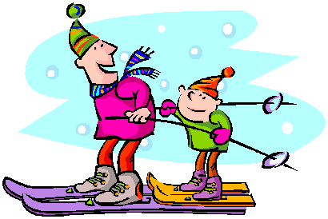Мир ребенка – это, прежде всего движения, непрекращающаяся ежедневная и многочасовая двигательная активность. И она не утомляет, не угнетает, а "строит" его. Наиболее качественным "строительным материалом" является двигательная деятельность, основанная на использовании природных факторов и обеспечивающая связь и всестороннее взаимодействие детского организма с внешней средой существования.

Среди многочисленных средств физкультурно-оздоровительной деятельности территориально-климатические условия России создают уникальные возможности для использования лыж и через них целого комплекса целительно-оздоровительных естественных природных факторов.

Наш соотечественник, известный ученый-гигиенист И.М. Саркизов-Серазини так обосновал целительную силу движений человека в условиях низкой температуры:

"Микробы не любят холода. Они так же, как и животный организм, любят температуру выше нуля, и мороз на них действует губительно... Земля, покрытая надолго слоем снега, не позволяет микробам возрождаться и не шлет в воздух клубы пыли... На свежем, морозном воздухе обмен веществ совершается быстрее, улучшается аппетит, исчезают многие недуги. И люди, не боящиеся морозного дня, подвергающие свое тело влиянию физических упражнений, связанных с тем или иным видом спорта, особенно чувствуют на себе оздоравливающее влияние напоенного кислородом, более чистого морозного воздуха".

При передвижении на лыжах в достаточно энергичную и продолжительную работу включаются все крупные мышцы человека. Благодаря этому происходит интенсивное насыщение организма свежим, морозным, живым воздухом, который и является основой здоровья, фундаментом гармоничного развития ребенка.

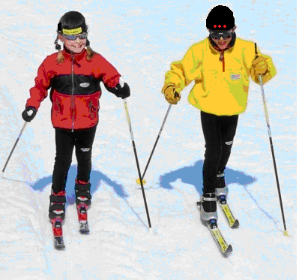**Правильно подобранные лыжи, лыжные палки и лыжные ботинки в сочетании с хорошей погодой и хорошей лыжней могут подарить немало радости и вам, и вашим детям.**

**Выбор инвентаря**

**Лыжи**

[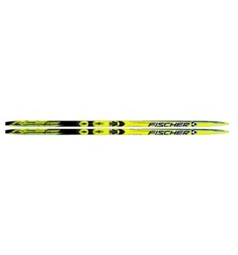](http://www.atemishop.ru/dbpics/15819_312px.JPG)Их нужно выбирать в соответствии с ростом ребенка. Кроме того, выбор зависит от предполагаемого стиля езды. Для конькового стиля стоит руководствоваться формулой: рост + 10-15 см, **для классического: рост + 20-25 см. Детям обычно берут лыжи с запасом в 2-3 см, так как за сезон ребенок подрастает.**

Лыжи различаются по типам: пластиковые, комбинированные и деревянные. У каждого типа свои плюсы и минусы. Пластиковые и комбинированные выглядят эффектнее, но и цена у них достаточно высока. Кроме того, на пластиковых лыжах мазь быстро стирается, и со временем скольжение становится хуже. Деревянные лыжи дешевле, хорошо впитывают мазь, но при трении о снег дерево изрядно взлохмачивается. А если ребенок наткнется на скрытый под снегом пенек или неудачно упадет, то деревянные лыжи могут сломаться, а пластиковые выдержат нагрузку. В зависимости от стиля езды, существует три типа лыж: для классического хода, свободного хода и универсальные, которые подойдут для любого стиля. Для ребенка лучше всего выбрать полупластиковые универсальные лыжи.

**Правило выбора лыж**

1. Проверьте, как сгибаются лыжи. В хороших - это происходит равномерно, пропорционально приложенным усилиям.

2. Обратите внимание на геометрию лыж. Если они кривые, лучше сразу отложить их в сторону.

3. Посмотрите вдоль лыжи со стороны скользящей поверхности. Она не должна быть изогнутой в продольном направлении (желобок – обязательно прямой), в хороших лыжах нет «винта» (линии поперек носка и пятки скользящей поверхности должны быть параллельны).

4. Поверните лыжу боком, глядите вдоль – скользящая поверхность должна иметь равномерный плавный изгиб, без бугров, впадин или резких перегибов.

5. Подберите лыжи по жесткости. Вот самый простой способ ее определения. Сначала нужно определить центр тяжести лыж. Для этого каждую из них нужно взять двумя пальцами за боковину и удерживать на весу, передвигая руку, пока лыжа не станет параллельно полу. Затем лыжи следует аккуратно сложить скользящей поверхностью друг к другу и сжать их одной рукой на 3 см ниже центра тяжести. Между лыжами должен остаться зазор около 1-1,5 мм.

6. Проверьте совпадение центров тяжести. Сложите лыжи вместе, пятки на одной линии. В идеале эти точки должны совпадать, но расхождение порядка 1-1,5 см вполне допустимо.

7. Проверьте скользящую поверхность. Она должна быть плоской, за исключением желоба. Но ни в коем случае вогнутой или выпуклой в поперечнике.

**Крепления**

[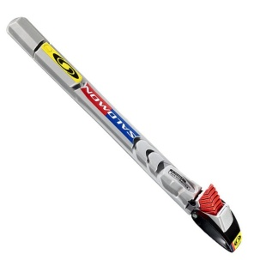](http://www.isovet.ru/files/salomon_sns_profil_equipe_skate_1.jpg)[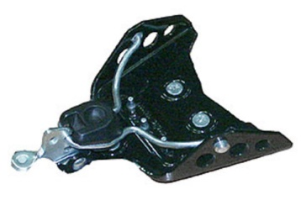](http://static.insales.ru/images/products/1/1966/599982/large/75_%D0%BC%D0%BC_%D1%87%D1%91%D1%80%D0%BD%D1%8B%D0%B5.jpg)Главное при выборе креплений – надежность, удобство и простота в обращении. Как правило, лыжи продаются без креплений. Исключение - некоторые импортные модели, они бывают даже с ботинками. Можно приобрести и хорошие комбинированные лыжи с регулируемыми пластмассовыми креплениями и с палками. Для детей в возрасте от 6 лет можно купить металлическое или пластиковое крепление, которое отлично держит мысок и не позволяет скользить пятке.

Не надо покупать крепления, состоящие из одного только ремешка, или такие, из которых нога легко выскакивает. С ними ребенок никогда не научится правильно кататься на лыжах, и потеряет всякое желание осваивать их.

Крепления лучше всего ставить в специализированных мастерских. Непрофессионал может повредить лыжи, просверлить их насквозь, испортить слой пластика или неточно отметить места под отверстия. А это приведет к несимметричному расположению направляющей пластины относительно боковых сторон лыжи. Если подпятник установлен неправильно, нога будет заваливаться, что не доставит ребенку удовольствия от прогулки.

[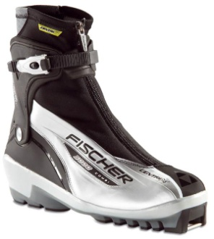](http://img.skimaster.ru/ski_2008/Fischer-Combi-5000.jpg)**Обувь**

Очень важно выбрать подходящую лыжную обувь. Если средства в семейном бюджете ограничены, можно выбрать отечественные ботинки. Они не так красивы, но вполне удобны. Кроме того, они хорошо впитывают жировую смазку, и ноги в них остаются сухими, что очень важно. Если же финансовые возможности позволяют покупать ребенку каждый год новую пару спортивной обуви, лучше остановиться на импортных ботинках. Они имеют пластиковый носок, с помощью которого нога фиксируется в креплении. Стопа не гуляет по лыже, угроза поломки такого крепления крайне невелика, да и защелкнуть его можно за пару секунд.

**Палки**

[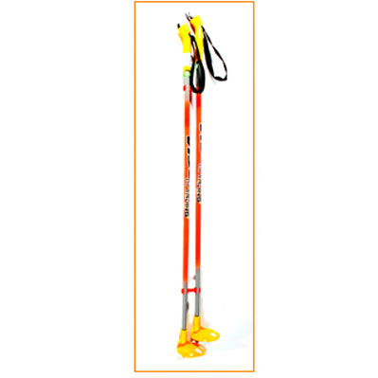](http://www.babyland.su/modules/Shop/management/images/1604/0.jpg)Лыжные палки подбирают так, чтобы, когда ребенок стоит, их ручки находились на уровне его плеча. Палки должны быть прямыми и достаточно легкими. Лыжные палки пригодны из любого материала предпочтительнее более легкие. На палках необходимы ремешки (петли) для кистей рук, кольца (сегмент) упора и штырьки на концах. Желательно иметь на палках специальную рукоятку. Отсутствие или обрыв ремешка вынуждают ребенка часто терять палку и сильно зажимать ее в кулак, затрудняя отталкивание. Палки без колец упора проваливаются глубоко в снег, при отсутствии штырей они проскальзывают. Все это приводит к потере равновесия и, как правило, к падениям. Перед пользованием палками надо в домашних условиях объяснить и главное показать ребенку способ держания: кисть продевается в ремешок снизу и опирается на него, при отведении назад палка свободно удерживается в основном тремя пальцами – большим, указательным и средним, при толчке нельзя зажимать ее в кулак.

**Выбор одежды**

[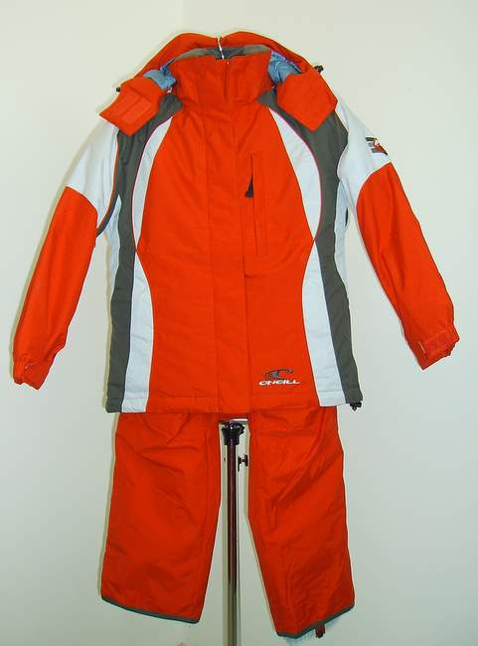](http://www.megapolis-plus.ru/images/models/unisex/big/O'NEILL_red.JPG)Можно по-разному одеть детей, в чем, несомненно, отражаются вкусы и материальные возможности родителей. Однако имеются некоторые общие рекомендации к лыжной одежде

основное правило - одеваться по погоде! Но одежда должна быть лёгкой, плотной, непромокаемой, защищать от холода и ветра, не мешать движениям ребёнка при ходьбе на лыжах.

·        хороши шерстяные и трикотажные вещи, но только не наружу, так как они сильно собирает снег и поглощают влагу, а детям очень нравится поваляться в снегу; помните и о том, что ребенок будет часто падать; под куртку лучше надеть свитер, а на руки непромокаемые или шерстяные варежки или непромокаемые перчатки;

·    на голове должна быть шерстяная или спортивная шапочка. Нельзя надевать шапку-ушанку, т.к. в ней тяжело и жарко. Ребёнок сразу вспотеет, затем может простудиться, возвращаясь с мокрой головой.

·     на ногах должны быть шерстяные носки. Проверьте, нет ли грубых швов в носках и нижнем белье ребенка, это может привести к потертостям;

· выбирайте верхнюю одежду с такой застежкой, чтобы ребенок мог застегнуть сам, в том числе и замерзшими руками;

**Подготовка лыж**

Бытует мнение, что натирать мазями надо только деревянные лыжи, и это в корне не верно. Пластиковые лыжи также нуждаются в хорошей смазке, поскольку она делает ход более плавным и не дает лыжам проскальзывать. Для улучшения скольжения и предохранения лыж от быстрого износа применяются лыжные мази – твердые и жидкие, окрашенные в разные цвета. Цвет лыжной мази облегчает ребенку их выбор. Смазки бывают двух основных видов: смазки скольжения и смазки держания. Для классического хода носовая и пяточная часть лыжи обрабатываются смазками скольжения. А центральная часть (колодка) - держащей мазью, чтобы не было отдачи. Длина колодки - примерно 50 см от пятки ботинка, поставленного в крепление, вперед к носку лыжи. Для начинающих можно удлинить колодку еще на 10-15 см к носку.

В морозную погоду применяются: **фиолетовая мазь (0°С),** **красная (1-3°С)**, **синяя (-3-10°С)** и **зеленая (-10-18°С)**. В оттепель и при сыром снеге применяются следующие мази: **красная (0-+3°С при свежем снеге)** и **желтая (0-+3°С при старом снеге).**

Дома перед наложением новой держащей мази желательно снять остатки старой пластиковым скребком. Лыжная мазь наносится на сухую и чистую скользящую поверхность лыж и растирается пробкой ровным слоем. Накладывать ее лучше в 2-3 тонких слоя, растирая каждый пробкой. Прежде чем поставить смазанные лыжи на снег, надо охладить их на воздухе в течение 10-15 минут. Чтобы правильно пользоваться лыжной мазью, необходимо учитывать состояние погоды: температуру воздуха, облачность, направление ветра и силу его; определить состояние снега, жесткость лыжни, учесть индивидуальные особенности лыжников.

[](http://www.kirovnet.ru/files/img/news/8564/12748.jpg)

|  |
| --- |
| . |
| **Температурный режим при занятиях лыжной подготовкой**   |  |  |  |  |  | | --- | --- | --- | --- | --- | | **Возраст**  **обучаю-**  **щихся** | **Температура воздуха и скорость ветра, при которых допускается проведение занятий на открытом воздухе** | | | | |  | **без ветра** | **при скорости ветра**  **до 5 м/сек** | **при скорости ветра**  **6-10 м/сек** | **при скорости ветра более**  **10 м/сек** | | **до 12**  **лет** | **-90 С** | **-60 С** | **-30 С** | **Занятия не проводятся** | | **12-13**  **лет** | **-120 С** | **-80 С** | **-50 С** | | **14-15**  **лет** | **-150 С** | **-120 С** | **-80 С** | | **16-17**  **лет** | **-160 С** | **-150 С** | **-100 С** | |